一、各省市每日新增确诊病例概览

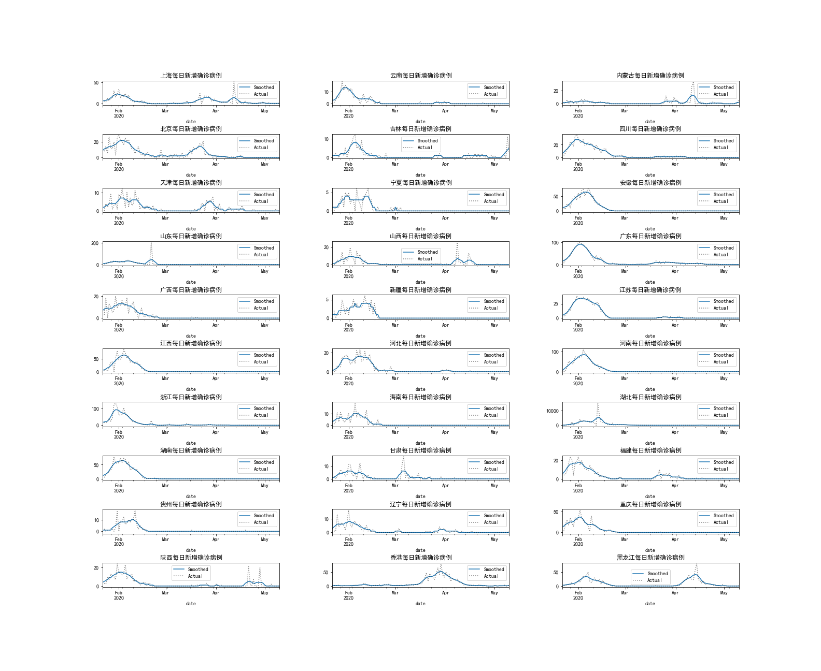

二、Rt+HDI

湖南

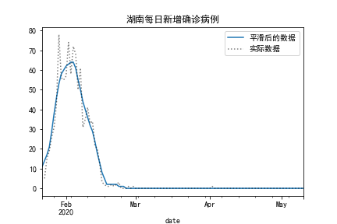

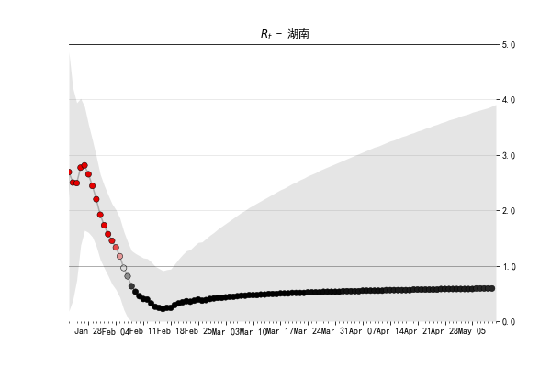

安徽

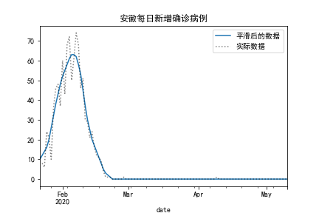

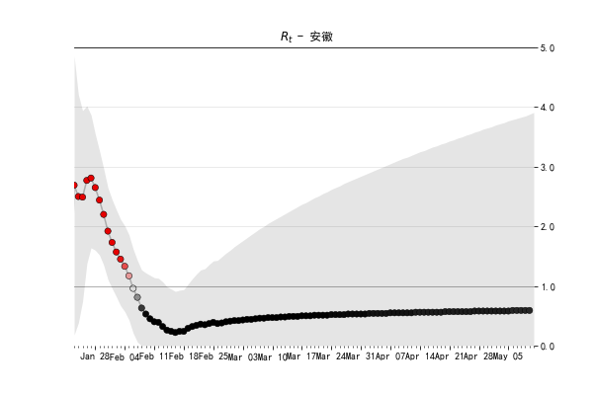

重庆

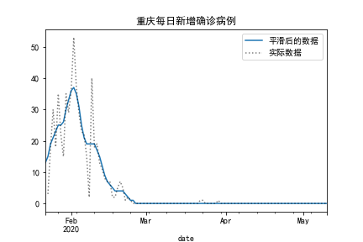

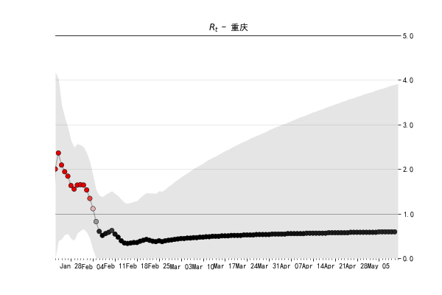

贵州

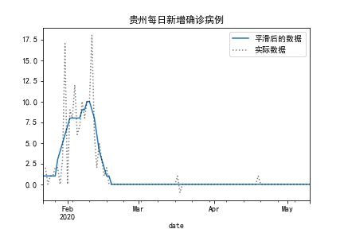

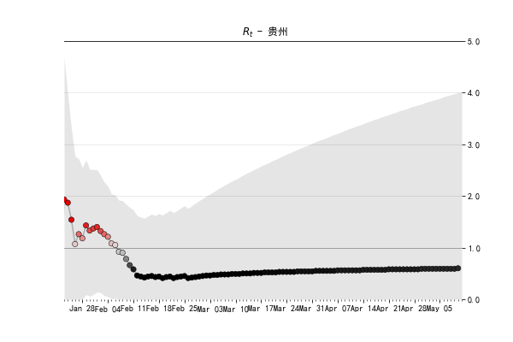

海南

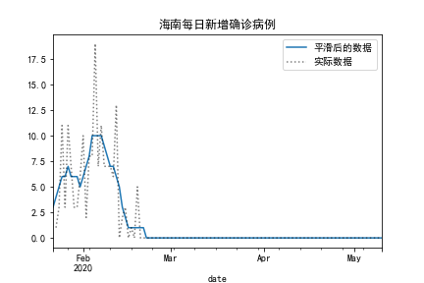

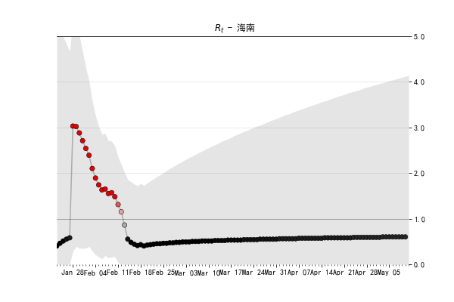

河北

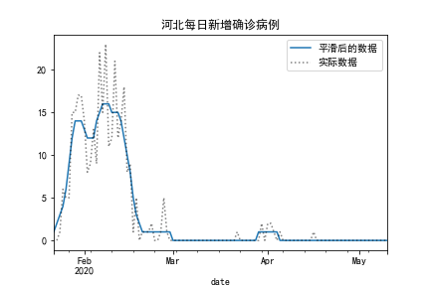

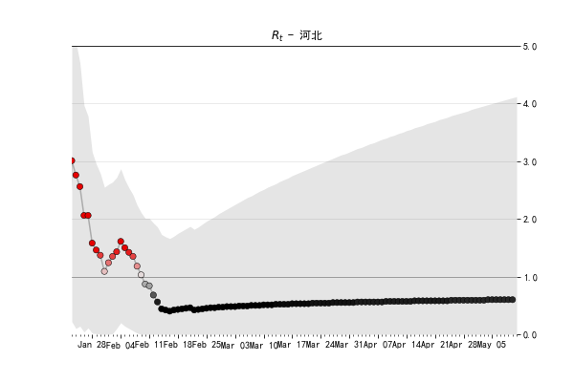

云南

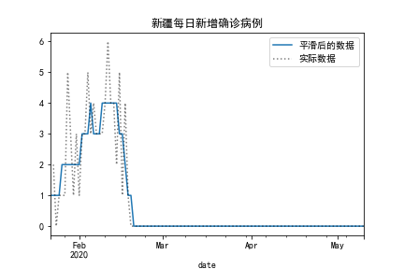

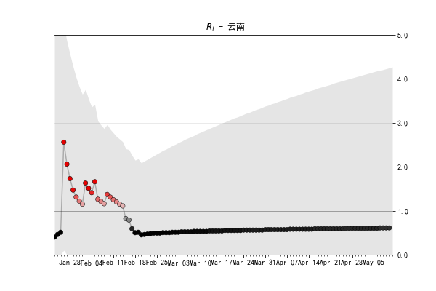

三、Rt+无HDI

北京

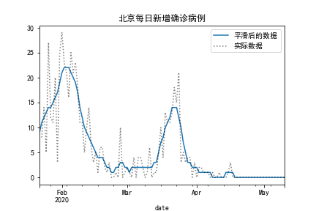

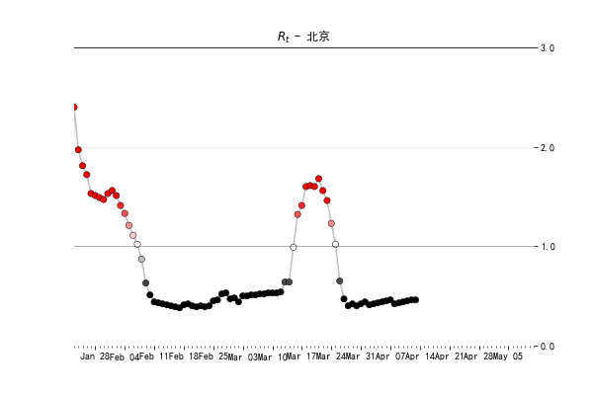

福建

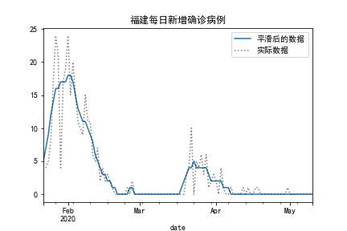

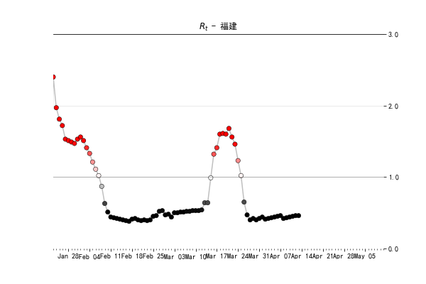

甘肃

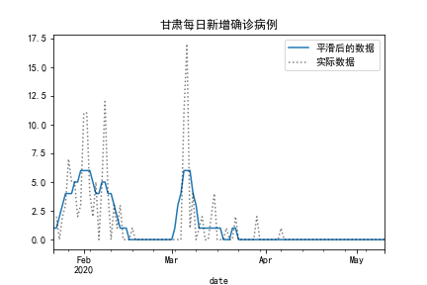

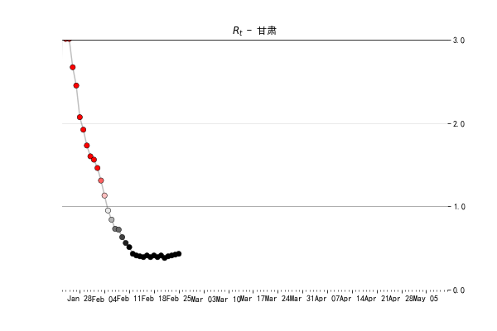

广东

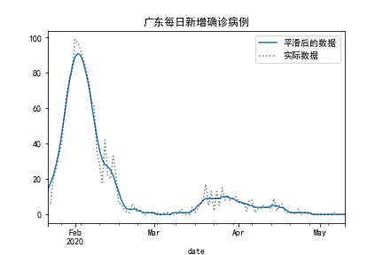

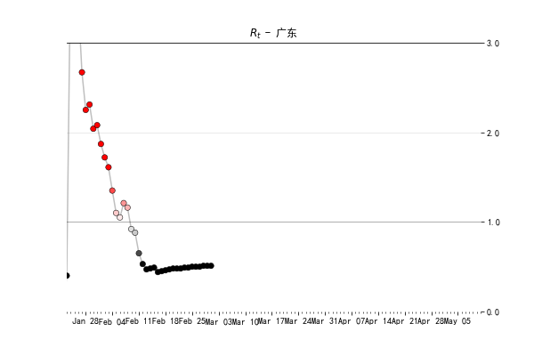

广西

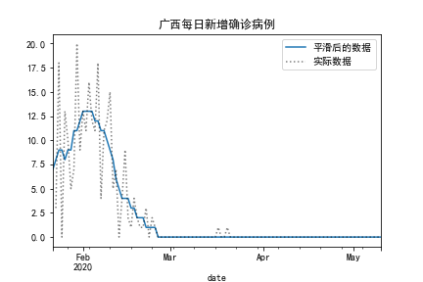

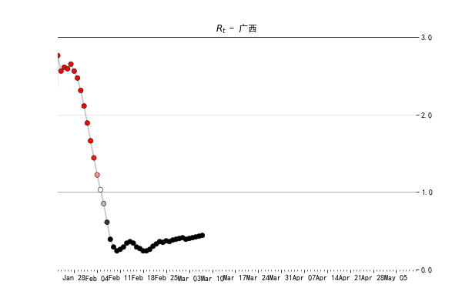

黑龙江

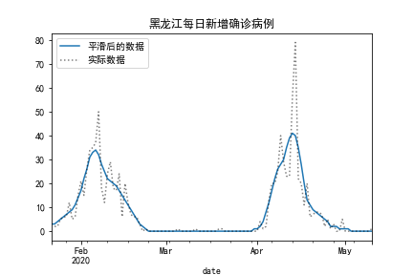

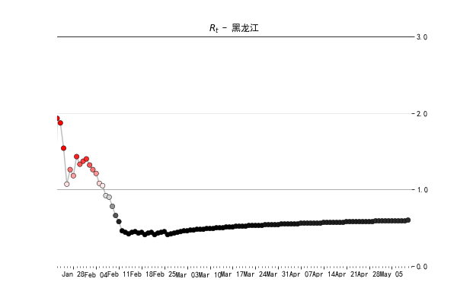

香港

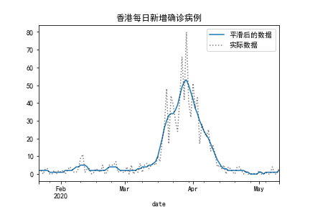

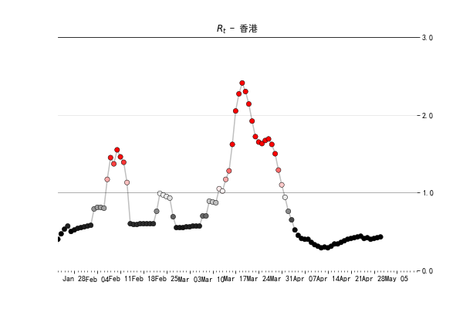

河南

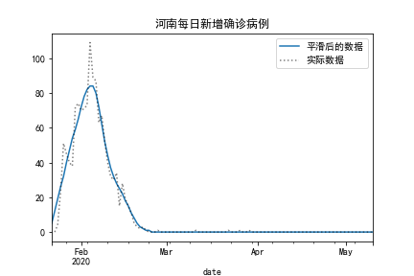

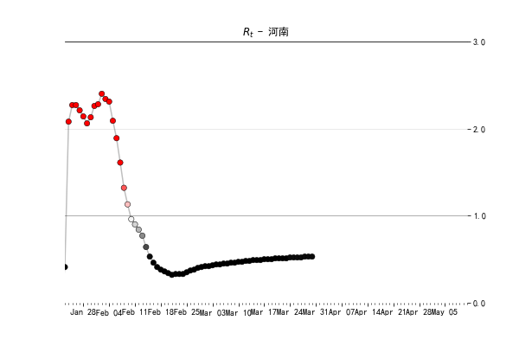

辽宁

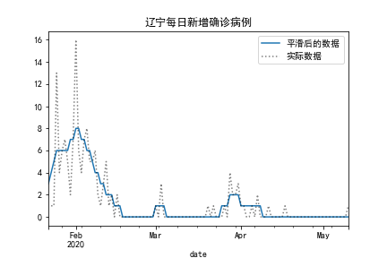

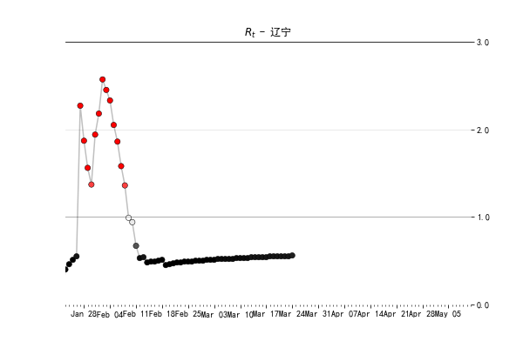

宁夏

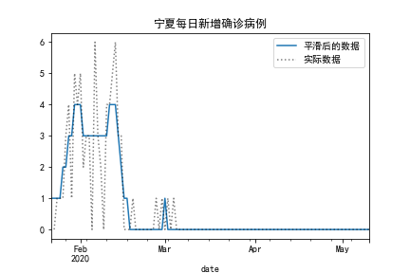

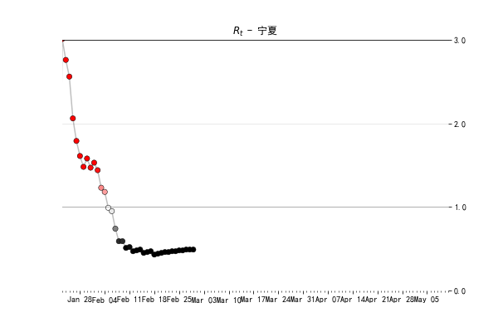

Rt+HDI

吉林

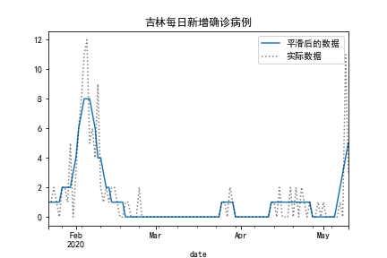

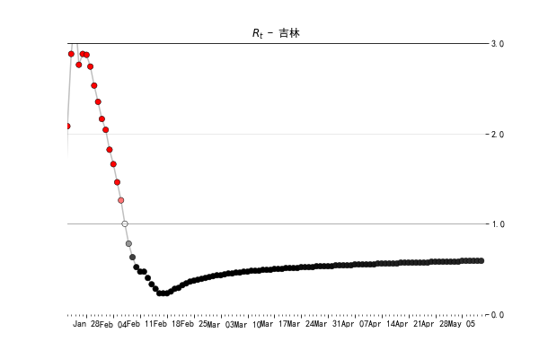

内蒙古

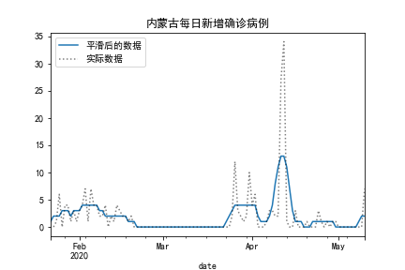

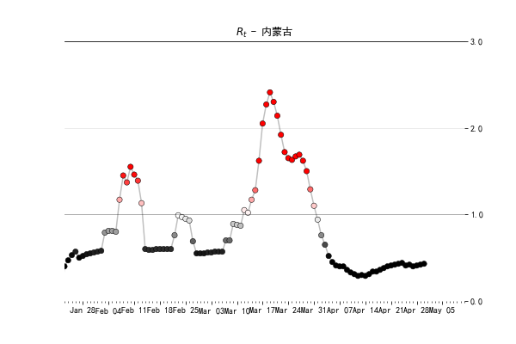

Rt+无HDI

江苏

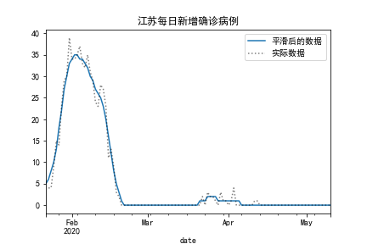

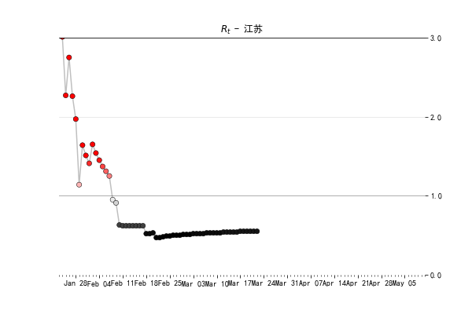

江西

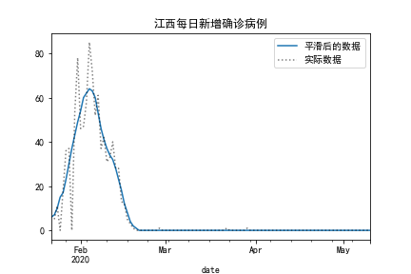

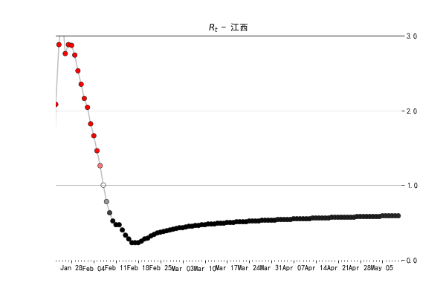

陕西

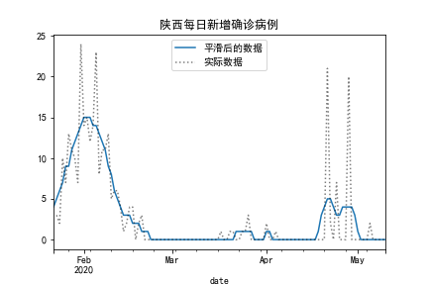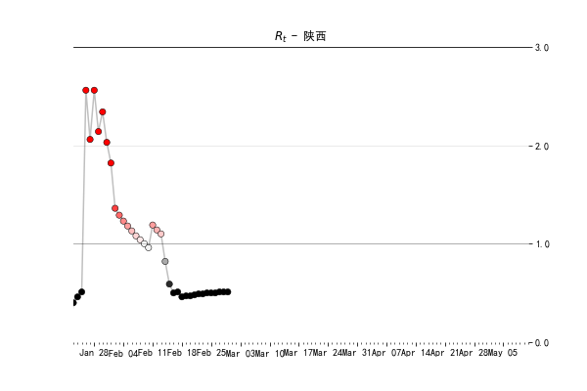

山西

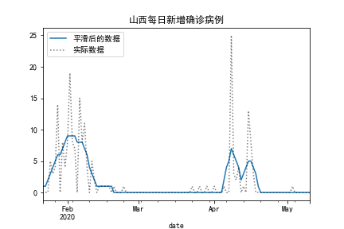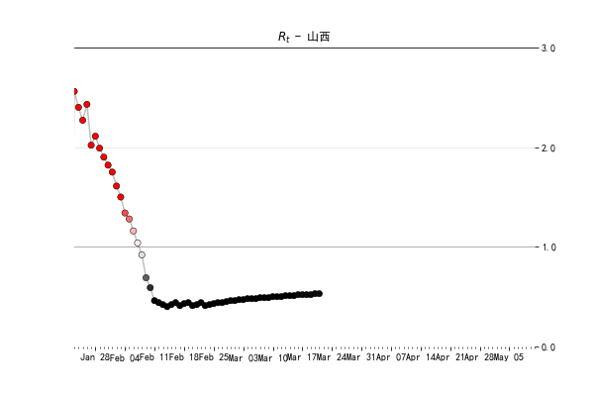

山东

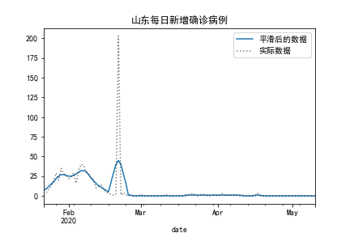

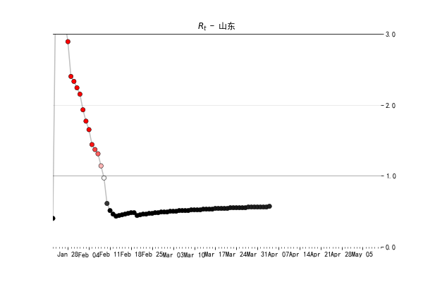

上海

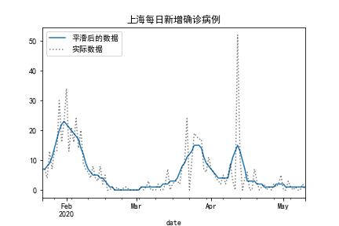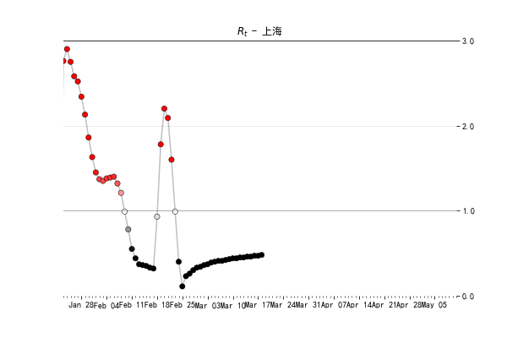

四川

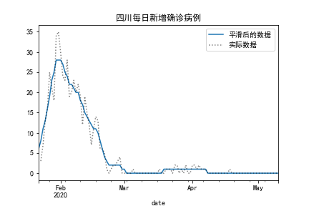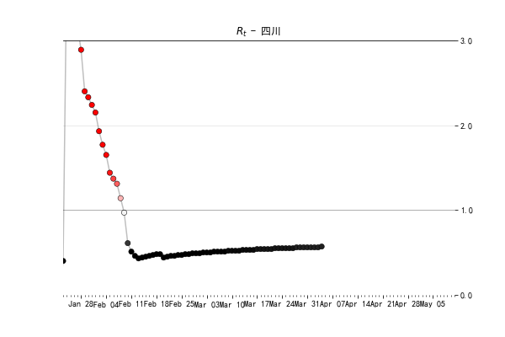

天津

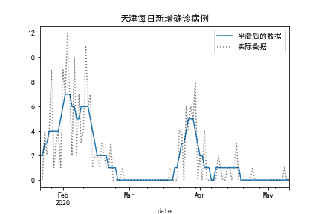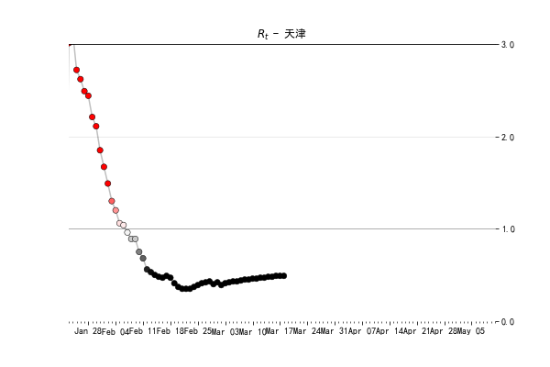

新疆

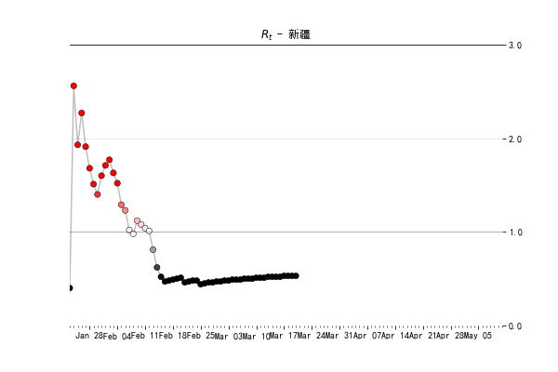

浙江

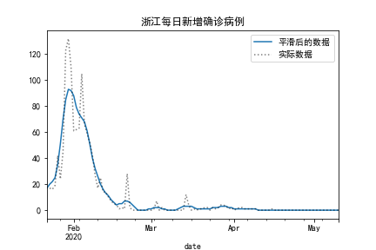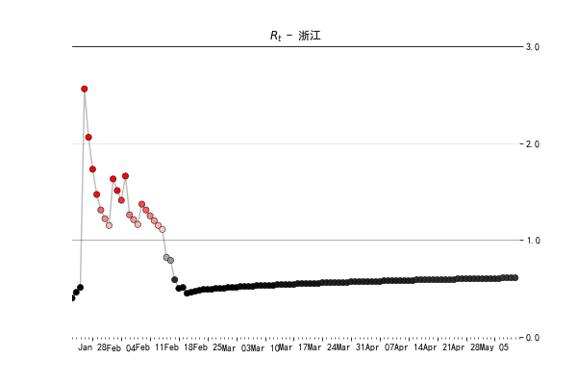

四、注释

为什么部分省份Rt在后期没有显示？

如果每日新增人数为0的天数持续10天以上，不能计算出Rt，原因是（大概）

λ=0，Rt无法推知具体的值，所以为NAN

为什么部分省份不能计算HDI？

原因（可能）：

**1、根据定义，最高密度间隔是单个间隔，因此不适用于表征多峰分布。**

HDI的正式定义只是两个基本特征的数学表达。 95％HDI包括所有x值，其密度至少与某个值W一样大，以使所有这些x值的积分为95％。 正式地，在95％HDI中x的值是p（x）> W，其中W满足∫x：p（x）> W dx p（x）= 0.95。

  当分布代表价值的可信度时，**HDI的宽度就是衡量信念不确定性的另一种方法。** 如果人类发展指数范围广，那么信念就不确定。 如果人类发展指数狭窄，那么信念就相对确定。 正如将在第13章中详细讨论的那样，有时研究的目的是获得对特定参数值具有相当高的确定性的数据。 可以将所需的确定度测量为95％HDI的宽度。 例如，如果μ是衡量药物可降低血压多少的量度，则研究人员可能希望获得95％HDI宽度的估计值，该估计值不超过血压量表的5个单位。 再举一个例子，如果θ是对候选人A优于候选人B的总体偏好程度的度量，则研究人员可能希望获得95％HDI宽度不大于10个百分点的估计。

HDI指示分布的哪些点最可靠，哪些覆盖了大多数分布点。 分配。 因此，HDI通过指定一个跨大部分分布的间隔（即分布的95％）来概括该分布，以使该间隔内的每个点的可信度都高于该间隔外的任何点。‘’

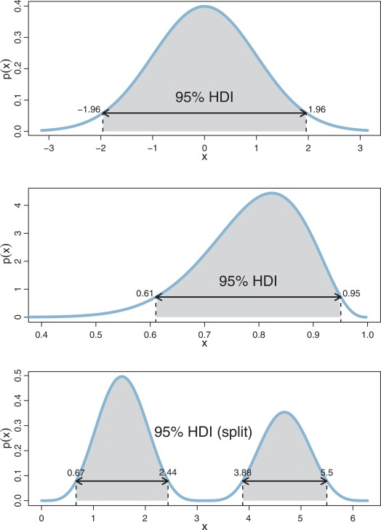

下图显示了一个**奇特**的双峰概率密度函数。 在许多实际应用中，不会出现诸如此类的多峰分布，但是此示例对于阐明HDI的定义很有用。 在这种情况下，HDI分为两个子间隔，每个子间隔用于分配的一种模式。 但是，定义特征与之前相同：HDI限制为95％时曲线下的区域，图中灰色阴影，总面积为0.95，这些限制内的任何x的概率密度都比外部x的高。

**2、作者分析美国数据时，也在源码里注释，他采用计算HDI的方法不是最优算法，存在一些BUG。当HDI设置为90%时，我们使用美国数据和作者提供的源码时，也发现了部分州（比如纽约）计算不出HDI的情况。作者是设置了HDI设置为90%和50%的情况时，通过进一步的技术处理，才呈现出最终情况。**

可能的改进：Rob Hyndman在“最高密度区域的计算和图形化”方面做得很好，将这一概念扩展到多峰分布，并已在R中以hdrcde软件包实现。至于Python，在PyMC Discourse网站上对此进行了讨论，建议使用Osvaldo Martin在他的“使用Python进行贝叶斯分析”一书中编写的函数（hpd_grid）。 该功能的来源位于hpd.py文件中，对于95％的区域将使用

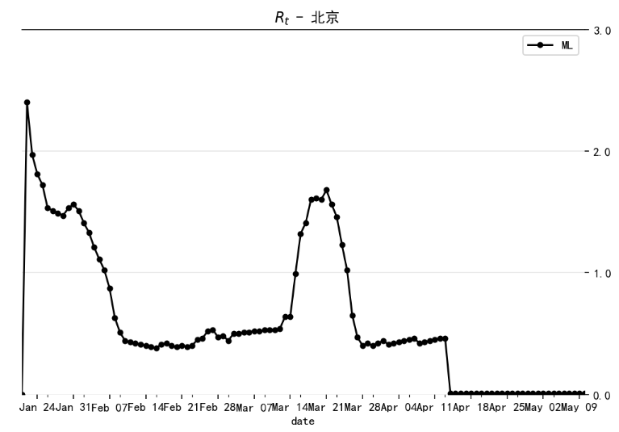

使用贝叶斯更新时，需要计算似然函数，而这里计算似然函数，使用了泊松分布。

1、不包括澳门、西藏、台湾、青海

2、ndex(['上海', '云南', '内蒙古', '北京', '吉林', '四川', '天津', '宁夏', '安徽', '山东', '山西', '广东',       '广西', '新疆', '江苏', '江西', '河北', '河南', '浙江', '海南', '湖北', '湖南', '甘肃', '福建',       '贵州', '辽宁', '重庆', '陕西', '香港', '黑龙江'],